- Введение
- Цель проекта: Основной целью проекта является научиться работать в команде и расширение знаний в области разработки игр. Основной целью является разработка игры и дальнейшее ее продвижение на площадке Steam.
- Описание бизнес-задач:
- Создать файтинг с хорошо сбалансированными персонажами.
- Предложить на выбор игроку несколько карт с уникальными механиками.
С. Ожидаемые результаты:
- Рабочая игра, выступающая одним из представителей файтингов в киберспортивном мире, также высокооценённая среди поклонников жанра.

II. Требования к функциональности

- Регистрация и аутентификация:
- Возможность запуска на сторонней платформе Steam без дополнительного лаунчера.
- Унификация id игроков и сессий под единый стандарт.

B. Геймплейная составляющая:
- Проприетарность ввода с различных устройств управления (клавиатура, геймпад, стик, хитбокс).
- Различные режимы для сессий формата 1 на 1.
- Обилие персонажей с уникальными способностями.
- Обилие карт с уникальными особенностями взаимодействия.
- Оптимизация для маломощных устройств.

С. Главное меню:
- Локальная игра. Возможность начала сессии по локальной сети, либо на одном ПК с двумя устройствами ввода.
- Список комбинаций.
- Настройки. Возможность подстроить графику, управление, громкость звука под себя. Возможность выбора устройства воспроизведения звука/видео, также устройства управления.
- Статистика.
- Выход.

III. Требования к дизайну и пользовательскому интерфейсу
- Общий стиль и эстетика:
- Олдскул в духе Contra*, первых частей Street Fighter**.
- Соответствие визуальным решениям геймплейного аспекта.

- Адаптивность:
- Визуальные решения должны соответствовать как современным, так и устаревшим стандартам форматов и разрешения мониторов ПК и ноутбуков (Широкоформатные мониторы 21:9, 32:9, Стандартные 16:10, 16:9, Устаревшие 5:4, 4:3).

C. Аудиовизуальный ряд:
- Стилистика: 16 бит для видеоряда, 8 - 32 бит для аудиоряда.
- Плавные и читаемые анимации
(~24 кадров/c)***.
- Озвучка персонажей/событий(VA/SFX).
- Звуковое музыкальное сопровождение(OST).

*** Количество кадров может разниться от анимируемого объекта в связи со стилистическими и производственными особенностями.
IV. Требования к производительности

- Оптимизация:
- Стабильное значение кадров в секунду во всех сценах.
- Быстрая загрузка между сценами.
- Масштабируемость:
- Спрайты в разных разрешениях
- Изображения в разных разрешениях

- Объём:
- Размер игры не более 10 гигабайт.
- Хранение файлов в оптимальных расширениях.
- Оптимизация кода, настройка его гибкости.
- Скорость поиска локальной игры:
- Скорость загрузки.
- Скорость соединения.

V. Архитектура и технологии

- Интеграции:
- Планируется интеграция бесплатных аддонов для разработки 2д игр, также скриптов для удобства разработки.

- Технологии:
- Основой для разработки послужит игровая среда разработки Godot и язык программирования C#.
- Базы данных: использование библиотек наподобие MySQL, PostgreSQL планируется в случае разработки онлайн (мультиплеер) проекта.

- Архитектура:
- Стадия подготовки: члены группы разработчиков распределяют обязанности между собой на стадию разработки, после занимается сбором информации о предстоящем проекте, определяя план разработки, подготавливают еженедельные доклады и выступают с ними в конце каждой недели для демонстрации проделанной работы. Также занимается проработкой неигровых аспектов проекта.
- Стадия разработки: подробное описание появится после подготовки и представления плана разработки на одном из субботних собраний.

VI. Тестирование и контроль качества

А. План тестирования:
- Ведётся разработка. Само тестирование предназначено для выяснения проблем продукта и поддержания его качества, стабильности и производительности.
B. Юнит-тесты:
- В ходе разработки будет использоваться простой и наименее затратный способ проверки кода: юнит-тесты. Этот способ тестирования предназначен для регулярной, быстрой и модульной проверки работоспособности кода, что позволяет мгновенно находить ошибки и исправлять их.
VII. Управление проектом

- План разработки:
- Определение сроков для будущих задач проекта, менеджмент персонала, распределение обязанностей.

- Контроль процесса разработки:
- Постановка индивидуальных задач для членов группы.
- Отслеживание прогресса по поставленным задачам.
- Обеспечение выполнения задач в указанный срок.
- Предусматривание рисков и разработка стратегии по их избежанию.

VIII. Аннотации

* Contra
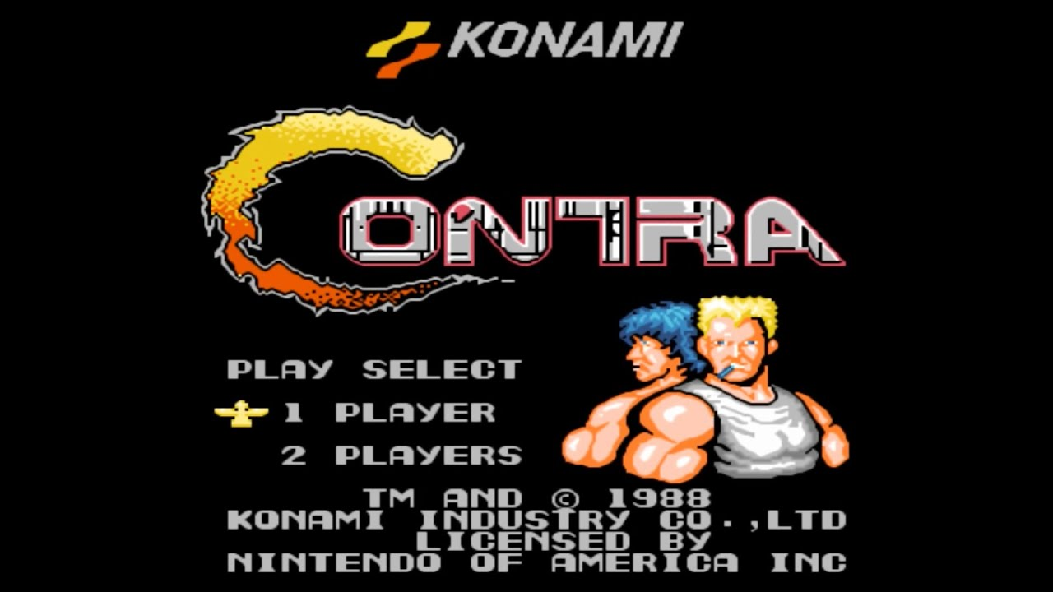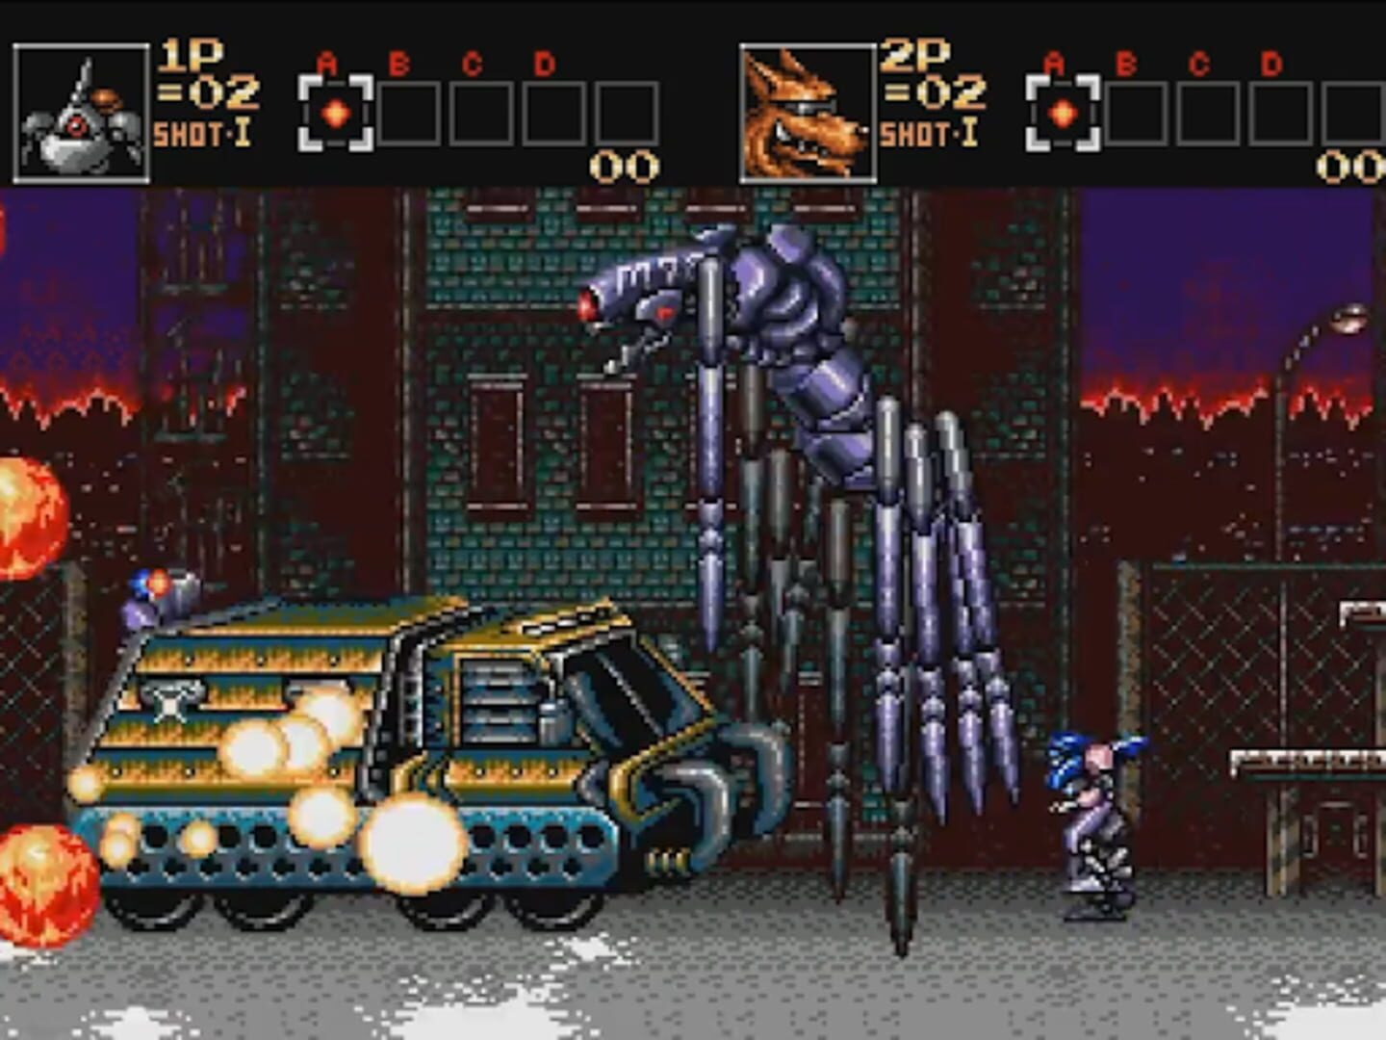
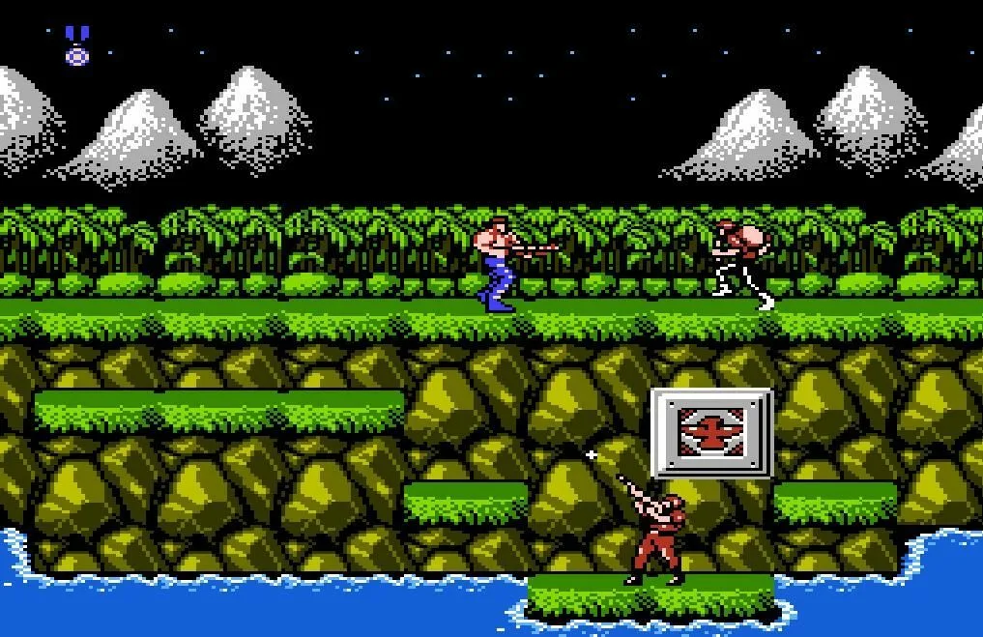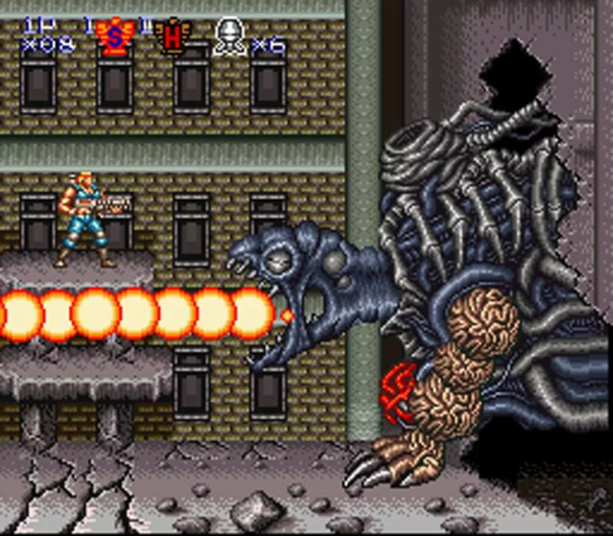

**Street Fighter


